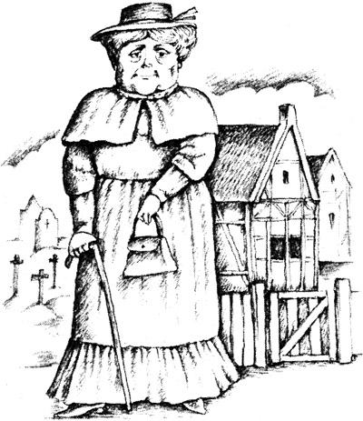Жила-была крошечная старушонка. Жила она в крошечной деревеньке, в крошечном домике. Как-то раз надела крошечная старушонка крошечную шляпку и вышла из своего крошечного домика крошечку погулять. Крошечку прошла крошечная старушонка и оказалась у крошечной калиточки. Открыла она крошечную калиточку и попала на крошечное кладбище. Пошла крошечная старушонка по крошечному кладбищу, видит — на крошечной могилке крошечная косточка. Вот и говорит крошечная старушонка своей крошечной особе:— Сварю-ка я себе из этой крошечной косточки крошечку супа на крошечный ужин.Положила крошечная старушонка крошечную косточку в свой крошечный карманчик и побрела к своему крошечному домику.А когда крошечная старушонка вернулась в свой крошечный домик, она почувствовала себя крошечку усталой. Спрятала она крошечную косточку в крошечный буфетик и взобралась по крошечной лесенке на свою крошечную кроватку.Но не успела крошечная старушонка крошечку поспать, как из крошечного буфетика послышался крошечный голосок:Отдай мою кость!
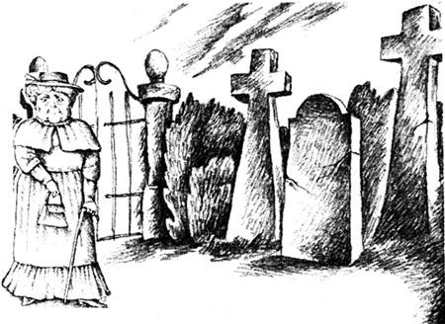
Крошечная старушонка крошечку испугалась, спрятала свою крошечную головку под крошечные простынки и опять заснула.Но не успела крошечная старушонка еще крошечку поспать, как снова послышался из крошечного буфетика крошечный голосок, только уже крошечку громче:Отдай мою кость!
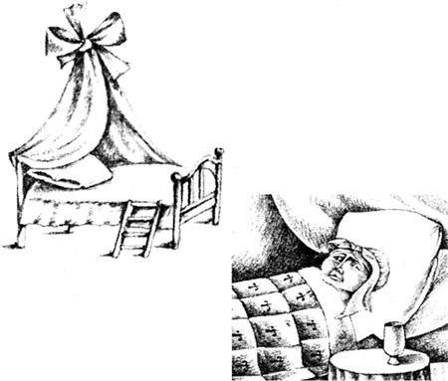
Крошечная старушонка испугалась крошечку больше и крошечку дальше спрятала под крошечные простынки свою крошечную головку.Но не успела она еще крошечку поспать, как крошечный голосок из крошечного буфетика снова раздался крошечку громче:Отдай мою кость!Крошечная старушонка испугалась еще крошечку больше, но все-таки высунула из-под крошечных простынок свою крошечную головку и что есть силы крикнула крошечным голосочком:БЕРИ!
